Mejores prácticas en la aplicación de la legislación existente en relación con la promoción y protección de los derechos de las personas de edad.

PERU 2015
El Ministerio de la Mujer y Poblaciones Vulnerables – MIMP, agradece especialmente a las siguientes instituciones por la información proporcionada para el reporte de buenas prácticas con personas adultas mayores:

Ministerio de Vivienda Construcción y Saneamiento
Ministerio del Ambiente
Ministerio de Relaciones Exteriores
MINCETUR
PRODUCE
ESSALUD
Poder Judicial
Registro Nacional de Identificación y Estado Civil –RENIEC
Instituto Peruano del Deporte - IPD
INDECOPI
Contraloría General de la República
Defensoría del Pueblo
Municipalidad de San Isidro
Municipalidad Distrital de La Perla
Municipalidad Distrital de Breña
Municipalidad Distrital de Santa María del Mar
Municipalidad Distrital de Punta Hermosa
Municipalidad de San Miguel
Municipalidad Distrital de Ancón

Cuestionario de la experta Independiente sobre el disfrute de todos los derechos humanos por las personas de edad sobre las mejores prácticas en la aplicación de la legislación existente en relación con la promoción y protección de los derechos de las personas de edad.

Definición de buenas prácticas/ mejores prácticas:
La noción de “mejores prácticas” se define ampliamente para incluir diferentes escenarios que podrían considerarse como positivos y exitosos en un país y que podrían inspirar a otros. Por lo tanto, la práctica se entiende de una manera integral, incluyendo las legislaciones, políticas, estrategias, estatutos, planeas nacionales, los marcos normativos e institucionales, recopilación de datos, indicadores, jurisprudencia, prácticas administrativas y proyectos, entre otros. La práctica podría ser implementada por diferentes actores, Estado, autoridades regionales y locales, los proveedores públicos y privados, las organizaciones de la sociedad civil, el sector privado, la academia, las instituciones nacionales de derechos humanos o las organizaciones internacionales.
Para ser una buena/mejor práctica, la misma debe integrar un enfoque de derechos humanos basado en la aplicación de los instrumentos internacionales existentes relacionados con la promoción y protección de los derechos de las personas e edad.
Contactos:

Nombre: Dirección de Personas Adultas Mayores – DIPAM del Ministerio de la Mujer y Poblaciones Vulnerables – MIMP.
Estado/Organización: Perú
Email: eespinoza@mimp.gob.pe
mmartinez@mimp.gob.pe
Teléfono: 626-1600 anexo 5019
Página Web: www.mimp.gob.pe

CUESTIONARIO 1

De la Experta Independiente sobre el disfrute de todos los derechos humanos por las personas de edad sobre las mejores prácticas en la aplicación de la legislación existente en relación con la promoción y protección de los derechos de las personas de edad.
- Nombre de la práctica:
PROGRAMA NACIONAL VIDA DIGNA
Ministerio de la Mujer y Poblaciones Vulnerables - MIMP

- Temas abordados:

Discriminación (ej. Marco legal/institucional, el acceso a instalaciones y servicios, etc.)

Violencia y abuso
X
Nivel de vida adecuado (ej. Disponibilidad de recursos, vivienda, etc.)

- Independencia y autonomía (ej. Tutela jurídica, accesibilidad, etc.)

- Participación

Protección social (ej. Seguridad social, pensiones)

- Educación, formación y aprendizaje continuo
Cuidados (a domicilio, familiar, institucionales, cuidados paliativos, servicios geriátricos, calidad y disponibilidad de los servicios, cuidadores, etc.)

- Tipo de práctica:

Legal (ej. Constitución, leyes, etc.)
X
Política/Programa/Estrategia/Plan de Acción sobre el Envejecimiento

Institución

Regulación

Práctica administrativa

Casos legales/jurisprudencia

Datos estadísticos desglosados por edad/género

Programa de formación

Otros (por favor especificar):………………………………………….

- Nivel de implementación:
Nacional
X
Local (Subnacional, comunidad, zona rural/urbana)

Otros (por favor especificar):………………………………………………

- Por favor describa la práctica, incluyendo a) su propósito; b) cuándo y cómo fue adoptada; c) desde cuando ha sido utilizada/implementada; y d) su alcance geográfico.
El Programa Nacional Vida Digna, fue creado Mediante Decreto Supremo N° 006-2012-MIMP, de fecha 28 de septiembre de 2012, con el objeto de restituir y proteger los derechos de las personas adultas mayores en situación de calle.

Para efectos del Programa Nacional Vida Digna, se conceptualiza a las personas adultas mayores en situación de calle como aquellas personas mayores de 60 años, que habitan permanentemente en las calles, pernoctan en lugares públicos o privados, no cuentan con vínculos familiares ni apoyo de redes sociales y no participan en ningún programa social.

De esta manera el Programa brinda los siguientes servicios:
- Servicio de atención integral especializada a personas adultas mayores, en situación de calle, con prestación de servicios de alojamiento, alimentación completa, vestimenta y otros servicios básicos y necesarios para el desarrollo de una vida digna a fin de fortalecer y complementar la atención de la población focalizada por el Programa, en los centros de atención residencial para personas adultas mayores (CARPAM) u otros de similar naturaleza.
- Servicio de atención básica, mediante el cual se mejorará la calidad de vida de las personas adultas mayores en situación de calle que no desean ingresar permanentemente en un CARPAM, a través de la prestación de servicios de HOSPEDERÍA que incluyen alojamiento nocturno, alimentación y/o vestimenta.
- Servicio de articulación, información, acceso y restitución de derechos de las personas adultas mayores, en coordinación con los sectores pertinentes, prioritariamente el derecho a la identidad, salud, justicia y acceso a otros servicios y programas del Estado.

- ¿Qué actores están involucrados en el desarrollo e implementación de esta práctica?
De acuerdo al Artículo 7 del Decreto Supremo N° 006-2012-MIMP, en el marco de la rectoría del Sistema Nacional de Población en Riesgo, del cual forman parte las personas adultas mayores, el Ministerio de la Mujer y Poblaciones Vulnerables, a través del Programa Nacional Vida Digna, ejercerá su función rectora y realizará un trabajo articulado con entidades públicas y privadas, para lo cual podrá suscribir convenios o generar alianzas estratégicas con los Sectores del Estado, Gobiernos Regionales, Locales y entidades del sector público y privado que resulten necesarios para el cumplimiento de los objetivos del Programa Nacional.

- ¿Cuáles son los derechos de las personas de edad que esta práctica promueve y protege?
Derecho a la identidad, salud, vivienda, vida digna, atención integral, alimentación, seguridad social y acceso a la justicia.

- ¿Cómo la práctica promueve y protege esos derechos?
A través de los servicios del Programa Nacional Vida Digna.

- ¿Qué grupos de personas de edad
Personas de 60 años a más en situación de calle.

- ¿Cómo se ha evaluado y monitoreado la práctica? Sírvanse proporcionar información específica sobre el impacto de la práctica, incluyendo datos, indicadores, entre otros, si existen.
Durante el año 2014, el Programa Nacional Vida Digna atendió a 415 personas adultas mayores en situación de calle, quienes accedieron a los diversos servicios que brinda el programa, concentrándose el 91% de beneficiarios/as en la ciudad de Lima (378 PAM), de los cuales 294 son hombres adultos mayores y 84 son mujeres adultas mayores.
Asimismo, durante ese mismo año se registraron 5,798 atenciones a personas adultas mayores en situación de calle, de las cuales el mayor porcentaje correspondió a Lima 91%, seguida de Arequipa con 8%.

- ¿Qué lecciones se puede aprender de esta práctica? ¿Cómo se podría mejorarla?
El Programa Nacional Vida Digna ha tenido buena acogida ya que está dirigido a un sector de la población olvidado por las políticas públicas, facilitando esta intervención la promoción y protección de derechos a personas adultas mayores que por diversos motivos se encontraban en situación de calle y limitadas en el ejercicio de sus derechos a la identidad, la salud, la participación, la justicia, entre otros.

- ¿Cómo esta práctica podría ser un modelo para otros países?
La práctica podría servir de modelo a otros países, ya que permite garantizar el ejercicio de derechos de las personas adultas mayores a través de los servicios de atención integral y atención básica de acuerdo a sus necesidades; asimismo, el tercer nivel permite la articulación del programa con otras instancias a fin de proteger prioritariamente el derecho a la identidad, salud, justicia y acceso a otros servicios y programas del Estado.
CUESTIONARIO 2

De la Experta Independiente sobre el disfrute de todos los derechos humanos por las personas de edad sobre las mejores prácticas en la aplicación de la legislación existente en relación con la promoción y protección de los derechos de las personas de edad.
- Nombre de la práctica:
CENTROS EMERGENCIA MUJER
Ministerio de la Mujer y Poblaciones Vulnerables

- Temas abordados:

Discriminación (ej. Marco legal/institucional, el acceso a instalaciones y servicios, etc.)

X
Violencia y abuso
Nivel de vida adecuado (ej. Disponibilidad de recursos, vivienda, etc.)

- Independencia y autonomía (ej. Tutela jurídica, accesibilidad, etc.)

- Participación

Protección social (ej. Seguridad social, pensiones)

- Educación, formación y aprendizaje continuo
Cuidados (a domicilio, familiar, institucionales, cuidados paliativos, servicios geriátricos, calidad y disponibilidad de los servicios, cuidadores, etc.)

- Tipo de práctica:

Legal (ej. Constitución, leyes, etc.)
X
Política/Programa/Estrategia/Plan de Acción sobre el Envejecimiento
Institución

Regulación

Práctica administrativa

Casos legales/jurisprudencia

Datos estadísticos desglosados por edad/género

Programa de formación

Otros (por favor especificar):………………………………………….

- Nivel de implementación:
Nacional
X
Local (Subnacional, comunidad, zona rural/urbana)

Otros (por favor especificar):………………………………………………
- Por favor describa la práctica, incluyendo a) su propósito; b) cuándo y cómo fue adoptada; c) desde cuando ha sido utilizada/implementada; y d) su alcance geográfico.

Cabe señalar, que si bien los Centros Emergencia Mujer (CEM) del Programa Nacional contra la Violencia Familiar y Sexual no están dirigidos exclusivamente a las personas adultas mayores, en los últimos años han venido cumpliendo un importante papel en la atención de las denuncias de violencia presentadas por este grupo poblacional.
De acuerdo a reportes oficiales del Programa, durante el año 2014 los Centros Emergencia Mujer - CEM han atendido a 2,191 casos de personas adultas mayores afectadas por situaciones de violencia familiar y sexual, lo que corresponde a un 4.3% del total de la población atendida por dichos centros a nivel nacional, correspondiendo 2,151 denuncias a casos de violencia de tipo psicológico o físico y 39 a casos de violencia sexual.

- ¿Qué actores están involucrados en el desarrollo e implementación de esta práctica?
Ministerio de la Mujer y Poblaciones Vulnerables.
Poder Judicial
Ministerio Público
Comisarías
Ministerio de Justicia y Derechos Humanos
Municipalidades provinciales y distritales
Organizaciones de la Sociedad Civil

- ¿Cuáles son los derechos de las personas de edad que esta práctica promueve y protege?
Derecho a una vida sin violencia

- ¿Cómo la práctica promueve y protege esos derechos?
Desde el Programa Nacional Contra la Violencia Familiar y Sexual se brinda información a las personas adultas mayores sobre los servicios que existen para denunciar casos de violencia familiar o sexual, asimismo se difunden dichos servicios en la comunidad y se realizan acciones de prevención y atención de la violencia.

- ¿Qué grupos de personas de edad

Personas de 60 años y más (hombres y mujeres) víctimas de violencia familiar y sexual.

- ¿Cómo se ha evaluado y monitoreado la práctica? Sírvanse proporcionar información específica sobre el impacto de la práctica, incluyendo datos, indicadores, entre otros, si existen.

El Programa Contra la Violencia Familiar y Sexual del Ministerio de la Mujer y Poblaciones Vulnerables, realiza el seguimiento y monitoreo periódico sobre el número de personas adultas mayores atendidas y el número de atenciones brindadas a nivel nacional.

Cuenta con un Programa Presupuestal orientado a resultados, el cual es evaluado por expertos nacionales e internacionales y está a cargo el Ministerio de Economía y Finanzas.

- ¿Qué lecciones se puede aprender de esta práctica? ¿Cómo se podría mejorarla?

Las personas adultas mayores vienen tomando conciencia que existen servicios en la comunidad a donde pueden recurrir en caso de ser víctimas de violencia familiar o sexual.

- ¿Cómo esta práctica podría ser un modelo para otros países?

Podrían tomarse como modelo, los procedimientos (protocolos, guías, etc.) para la atención de las personas adultas mayores víctimas de violencia familiar o sexual que ha elaborado el Programa en los últimos años.

CUESTIONARIO 3

De la Experta Independiente sobre el disfrute de todos los derechos humanos por las personas de edad sobre las mejores prácticas en la aplicación de la legislación existente en relación con la promoción y protección de los derechos de las personas de edad.
- Nombre de la práctica:
LINEAMIENTOS DE POLITICA PARA LA PROMOCION DEL BUEN TRATO A PERSONAS ADULTAS MAYORES

- Temas abordados:

Discriminación (ej. Marco legal/institucional, el acceso a instalaciones y servicios, etc.)
X

Violencia y abuso
Nivel de vida adecuado (ej. Disponibilidad de recursos, vivienda, etc.)

Independencia y autonomía (ej. Tutela jurídica, accesibilidad, etc.)

Participación

Protección social (ej. Seguridad social, pensiones)

Educación, formación y aprendizaje continuo

Cuidados (a domicilio, familiar, institucionales, cuidados paliativos, servicios geriátricos, calidad y disponibilidad de los servicios, cuidadores, etc.)

- Tipo de práctica:
X
Legal (ej. Constitución, leyes, etc.)

Política/Programa/Estrategia/Plan de Acción sobre el Envejecimiento
Institución

Regulación

Práctica administrativa

Casos legales/jurisprudencia
Datos estadísticos desglosados por edad/género

Programa de formación

Otros (por favor especificar):………………………………………….

- Nivel de implementación:
Nacional
X
Local (Subnacional, comunidad, zona rural/urbana)

Otros (por favor especificar):………………………………………………

- Por favor describa la práctica, incluyendo a) su propósito; b) cuándo y cómo fue adoptada; c) desde cuando ha sido utilizada/implementada; y d) su alcance geográfico.
El Ministerio de la Mujer y Poblaciones Vulnerables - MIMP, mediante Resolución N° 328-2014-MIMP, de fecha 15 de septiembre de 2014, aprobó el documento “Lineamientos de Política para la Promoción del Buen Trato a las Personas Adultas Mayores”, documento que busca proteger los derechos de las personas adultas mayores y orientar el trabajo que se viene realizando con la población adulta mayor; así como contribuir con la promoción de buenas prácticas acordes a los derechos fundamentales y los principios de autonomía, protección, justicia, dignidad y no discriminación de la persona adulta mayor.

De esta manera, durante el año 2015 se ha impulsado la difusión del documento a nivel nacional, en las instancias de Gobierno Nacional, Regional y Local, y a fin de realizar un seguimiento y monitoreo oportuno, en el año 2016 se pondrá en práctica el uso de indicadores para analizar los avances en la implementación de los lineamientos.

- ¿Qué actores están involucrados en el desarrollo e implementación de esta práctica? Por ejemplo, las autoridades nacionales y locales; sector público y privado; la academia; organizaciones de la sociedad civil; organizaciones internacionales o regionales; las personas de edad, entre otros.
Gobierno Nacional, Regional y Local.

- Cuáles son los derechos de las personas de edad que esta práctica promueve y protege?
Derecho a una vida libre de violencia, a la autonomía, al cuidado, a vivir en familia, a participar en la comunidad, a organizarse, a no ser discriminado, etc.

- ¿Cómo la práctica promueve y protege esos derechos?
El documento orienta acciones tomando en cuenta los derechos de las personas adultas mayores.

- ¿Qué grupos de personas de edad
Personas adultas mayores en general.

- ¿Cómo se ha evaluado y monitoreado la práctica? Sírvanse proporcionar información específica sobre el impacto de la práctica, incluyendo datos, indicadores, entre otros, si existen.
En el año 2016 se iniciará la etapa de seguimiento y monitoreo a la implementación del documento, a través de la aprobación de indicadores.

- ¿Qué lecciones se puede aprender de esta práctica? ¿Cómo se podría mejorarla?
Los lineamientos permiten orientar el accionar sobre la base del buen trato a las personas adultas mayores.

- ¿Cómo esta práctica podría ser un modelo para otros países?
Podría servir de modelo, como documento que orienta acciones de buen trato dirigidas a las personas adultas mayores sobre la base de los derechos fundamentales y los principios de autonomía, protección, justicia, dignidad y no discriminación de las personas adultas mayores.

CUESTIONARIO 4

De la Experta Independiente sobre el disfrute de todos los derechos humanos por las personas de edad sobre las mejores prácticas en la aplicación de la legislación existente en relación con la promoción y protección de los derechos de las personas de edad.
- Nombre de la práctica:
PROGRAMA NACIONAL PENSION 65
Ministerio de Desarrollo e Inclusión Social - MIDIS

- Temas abordados:

Discriminación (ej. Marco legal/institucional, el acceso a instalaciones y servicios, etc.)

Violencia y abuso

Nivel de vida adecuado (ej. Disponibilidad de recursos, vivienda, etc.)

Independencia y autonomía (ej. Tutela jurídica, accesibilidad, etc.)

Participación
X
Protección social (ej. Seguridad social, pensiones)

Educación, formación y aprendizaje continuo

Cuidados (a domicilio, familiar, institucionales, cuidados paliativos, servicios geriátricos, calidad y disponibilidad de los servicios, cuidadores, etc.)

- Tipo de práctica:
Legal (ej. Constitución, leyes, etc.)

X

Política/Programa/Estrategia/Plan de Acción sobre el Envejecimiento
Institución
Regulación

Práctica administrativa

Casos legales/jurisprudencia
Datos estadísticos desglosados por edad/género

Programa de formación

Otros (por favor especificar):………………………………………….

- Nivel de implementación:
X
Nacional
Local (Subnacional, comunidad, zona rural/urbana)

Otros (por favor especificar):………………………………………………
- Por favor describa la práctica, incluyendo a) su propósito; b) cuándo y cómo fue adoptada; c) desde cuando ha sido utilizada/implementada; y d) su alcance geográfico.
En el marco de la Estrategia Nacional de Inclusión Social, el Ministerio de Desarrollo e Inclusión Social – MIDIS, definió un eje de intervención denominado “Protección del Adulto Mayor” enfocado principalmente en aquellas personas de 65 años a más, que forman parte de la población en proceso de inclusión (PEPI).

Como parte del eje se han implementado acciones relacionadas con la seguridad económica, el acceso a servicios de calidad y el fortalecimiento de Redes de apoyo local, con lo cual se busca mejorar la calidad de vida de las personas adultas mayores.

En lo que corresponde a la Seguridad Económica, desde el año 2011 se cuenta con el Programa Nacional “Pensión 65”, cuyo objetivo es dotar a las personas adultas mayores de 65 años a más, en condición de extrema pobreza, de un ingreso periódico que atenúe su vulnerabilidad social y mejore su calidad de vida.

Durante el año 2014, el Programa “Pensión 65” ha otorgado subvenciones económicas a 450,000 personas adultas mayores, distribuidas en 25 departamentos a nivel nacional, siendo el departamento de Puno, el lugar que cuenta con la mayor cantidad de beneficiarios/as adultos/as mayores, los cuales ascienden a 53,721 personas; en segundo lugar se ubica el departamento de Cajamarca con 47,352 beneficiarios/as y en tercer lugar el departamento de Piura con 34,211 beneficiarios/as. Asimismo, otros departamentos que registran una gran cantidad de beneficiarios/as del programa “Pensión 65”, son Cusco con 32,483 personas adultas mayores beneficiarias, Ayacucho con 29,757 beneficiarios/as y Ancash con 28,736 beneficiarios/as.

- ¿Qué actores están involucrados en el desarrollo e implementación de esta práctica?

Ministerio de Desarrollo e Inclusión Social; Ministerio de Salud; Registro Nacional de Identificación y Estado Civil; Banco de la Nación y Gobiernos Locales.
- ¿Cuáles son los derechos de las personas de edad que esta práctica promueve y protege?
Derecho a la protección social, seguridad económica y participación.

- ¿Cómo la práctica promueve y protege esos derechos?
Mediante la articulación intersectorial el programa garantiza una subvención económica para personas adultas mayores en situación de pobreza y extrema pobreza así como su acceso al sistema integral de salud.

- ¿Qué grupos de personas de edad

Personas de 65 años a más en situación de pobreza y extrema pobreza.

- ¿Cómo se ha evaluado y monitoreado la práctica? Sírvanse proporcionar información específica sobre el impacto de la práctica, incluyendo datos, indicadores, entre otros, si existen.

La práctica cuenta con un Programa Presupuestal orientado a resultados, asimismo el seguimiento y monitoreo es realizado por expertos nacionales e internacionales a cargo del Ministerio de Economía y Finanzas.

- ¿Qué lecciones se puede aprender de esta práctica? ¿Cómo se podría mejorarla?
Se ha logrado disminuir la pobreza extrema en este sector de la población y se coordina de manera fluida con los Gobiernos Locales.

- ¿Cómo esta práctica podría ser un modelo para otros países?
Podría servir de modelo, como práctica que busca garantizar la protección social de las personas adultas mayores en situación de pobreza y pobreza extrema.
CUESTIONARIO 5

De la Experta Independiente sobre el disfrute de todos los derechos humanos por las personas de edad sobre las mejores prácticas en la aplicación de la legislación existente en relación con la promoción y protección de los derechos de las personas de edad.
- Nombre de la práctica:
SABERES PRODUCTIVOS
Ministerio de Desarrollo e Inclusión Social - MIDIS

- Temas abordados:

Discriminación (ej. Marco legal/institucional, el acceso a instalaciones y servicios, etc.)

Violencia y abuso

Nivel de vida adecuado (ej. Disponibilidad de recursos, vivienda, etc.)

Independencia y autonomía (ej. Tutela jurídica, accesibilidad, etc.)
X
Participación

Protección social (ej. Seguridad social, pensiones)

Educación, formación y aprendizaje continuo

Cuidados (a domicilio, familiar, institucionales, cuidados paliativos, servicios geriátricos, calidad y disponibilidad de los servicios, cuidadores, etc.)

- Tipo de práctica:
Legal (ej. Constitución, leyes, etc.)

X

Política/Programa/Estrategia/Plan de Acción sobre el Envejecimiento
Institución

Regulación
Práctica administrativa
Casos legales/jurisprudencia
Datos estadísticos desglosados por edad/género

Programa de formación

Otros (por favor especificar):………………………………………….

- Nivel de implementación:
X
Nacional

Local (Subnacional, comunidad, zona rural/urbana)

Otros (por favor especificar):………………………………………………
- Por favor describa la práctica, incluyendo a) su propósito; b) cuándo y cómo fue adoptada; c) desde cuando ha sido utilizada/implementada; y d) su alcance geográfico.
En el marco del Programa “Pensión 65”, se vienen brindando servicios complementarios entre los que destaca la “Revaloración del Adulto Mayor en su comunidad a través del reconocimiento de sus saberes ancestrales”.
De esta manera, se busca que la persona adulta mayor usuaria de Pensión 65 pueda ser reconocida en su comunidad a través de la revaloración de sus saberes tradicionales. Esta revaloración se dará a través de un proceso en el que la comunidad asume el liderazgo en las acciones de identificación, registro y puesta en valor de las expresiones culturales tradicionales que guardan las personas adultas mayores.
De esta manera, “Saberes Productivos” se constituye en una iniciativa de Pensión 65 que tiene como objetivo revalorar a los adultos mayores, en tanto son portadores de la herencia cultural, transmitiéndola a las nuevas generaciones para su continuidad. Se desarrolla en 274 distritos de los 24 departamentos del país, con la participación de 33,567 adultos mayores, el 26% de los usuarios de Pensión 65.
Cabe señalar que el impacto de Saberes Productivos, se extiende a los niños, que están revalorando a sus ancestros y reconociendo el valor de la cultura en la vida de nuestras comunidades.

Asimismo, en articulación con los gobiernos locales se busca revalorar la imagen social del adulto mayor en pobreza, a partir de su reconocimiento como portadores de saberes locales ancestrales que corren riesgo de perderse y que es necesario recuperar y transferir a las nuevas generaciones.
La intervención comprende actividades desarrolladas por los adultos mayores usuarios del programa Nacional de Asistencia Solidaria “Pensión 65”, tales como medicina tradicional, técnicas agrícolas, cerámica, tejidos, historias, gastronomía, costumbres, leyendas, orfebrería, música, instrumentos musicales, bailes, entre otros.

- ¿Qué actores están involucrados en el desarrollo e implementación de esta práctica?

Ministerio de Desarrollo e Inclusión Social – MIDIS
Ministerio de Cultura
Gobiernos Locales.

- ¿Cuáles son los derechos de las personas de edad que esta práctica promueve y protege?
Derecho a la participación e imagen positiva como portadores de los saberes productivos.

- ¿Cómo la práctica promueve y protege esos derechos?
Revalorando los saberes de las personas adultas mayores.

- ¿Qué grupos de personas de edad
Personas mayores de 65 años a más en situación de pobreza y pobreza extrema.

- ¿Cómo se ha evaluado y monitoreado la práctica? Sírvanse proporcionar información específica sobre el impacto de la práctica, incluyendo datos, indicadores, entre otros, si existen.

La intervención promueve la articulación con los gobiernos locales, asimismo mediante Resolución Suprema N° 001-2015-MIDIS, se ha creado el “Premio Nacional saberes Productivos de Pensión 65”

- ¿Qué lecciones se puede aprender de esta práctica? ¿Cómo se podría mejorarla?
Las personas adultas mayores son revaloradas por su contribución como portadoras de saberes ancestrales.

- ¿Cómo esta práctica podría ser un modelo para otros países?

Podría ser replicada para revalorar la contribución de la persona adulta mayor y su imagen positiva.

CUESTIONARIO 6

De la Experta Independiente sobre el disfrute de todos los derechos humanos por las personas de edad sobre las mejores prácticas en la aplicación de la legislación existente en relación con la promoción y protección de los derechos de las personas de edad.
- Nombre de la práctica:
TAYTA WASI
Ministerio de Salud

- Temas abordados:

Discriminación (ej. Marco legal/institucional, el acceso a instalaciones y servicios, etc.)

Violencia y abuso
Nivel de vida adecuado (ej. Disponibilidad de recursos, vivienda, etc.)

- Independencia y autonomía (ej. Tutela jurídica, accesibilidad, etc.)

- Participación

Protección social (ej. Seguridad social, pensiones)

- Educación, formación y aprendizaje continuo
X
Cuidados (a domicilio, familiar, institucionales, cuidados paliativos, servicios geriátricos, calidad y disponibilidad de los servicios, cuidadores, etc.)

- Tipo de práctica:

Legal (ej. Constitución, leyes, etc.)
X
Política/Programa/Estrategia/Plan de Acción sobre el Envejecimiento
Institución

Regulación

Práctica administrativa

Casos legales/jurisprudencia

Datos estadísticos desglosados por edad/género

Programa de formación

Otros (por favor especificar):………………………………………….

- Nivel de implementación:
X
Nacional

Local (Subnacional, comunidad, zona rural/urbana)

Otros (por favor especificar):………………………………………………
- Por favor describa la práctica, incluyendo a) su propósito; b) cuándo y cómo fue adoptada; c) desde cuando ha sido utilizada/implementada; y d) su alcance geográfico.
El “Tayta Wasi” o “Casa del Abuelo”, es un servicio diferenciado de atención integral de salud para las personas adultas mayores en el primer nivel de atención, el cual viene siendo implementado de manera gradual por el Ministerio de Salud (MINSA) en articulación con las Gerencias Regionales de Salud.

El “Tayta Wasi” atiende las necesidades de salud de la población adulta mayor y brinda atención diferenciada, a través de estos servicios se promueve la articulación de acciones coordinadas a nivel intergubernamental para el desarrollo e implementación de los servicios diferenciados orientados a resolver los principales problemas de salud de las personas adultas mayores.
A la fecha, se han implementado 56 Tayta Wasi en 19 regiones del país, como Ancash, Apurímac, Arequipa, Ayacucho, Cajamarca, Callao, Cusco, Huancavelica, Ica, Junín, La Libertad, Lambayeque, Lima, Lima Provincias Moquegua, Piura, Puno, Tacna y Ucayali.

- ¿Qué actores están involucrados en el desarrollo e implementación de esta práctica? Ministerio de Salud, Direcciones Regionales de Salud, personas adultas mayores.

- ¿Cuáles son los derechos de las personas de edad que esta práctica promueve y protege?
El derecho a la atención de salud.

- ¿Cómo la práctica promueve y protege esos derechos?
Las personas adultas mayores reciben un servicio diferenciado de salud.

- ¿Qué grupos de personas de edad
Personas adultas mayores que acuden al servicio de salud.

- ¿Cómo se ha evaluado y monitoreado la práctica? Sírvanse proporcionar información específica sobre el impacto de la práctica, incluyendo datos, indicadores, entre otros, si existen.
El Ministerio de Salud realiza un seguimiento y monitoreo del número de personas adultas mayores atendidas y el número de atenciones brindadas a nivel nacional.

- ¿Qué lecciones se puede aprender de esta práctica? ¿Cómo se podría mejorarla?
Las personas adultas mayores se sienten bien atendidas en un establecimiento de salud de este tipo, ya que tienen a su alcance diversos servicios para su atención.

- ¿Cómo esta práctica podría ser un modelo para otros países?
Teniendo en cuenta que este es un servicio diferenciado de atención integral de salud de las personas adultas mayores en el primer nivel de atención, el modelo de establecimiento podría ser implementado en otros países de la región.
CUESTIONARIO 7

De la Experta Independiente sobre el disfrute de todos los derechos humanos por las personas de edad sobre las mejores prácticas en la aplicación de la legislación existente en relación con la promoción y protección de los derechos de las personas de edad.
- Nombre de la práctica:
CIRCULOS DEL ADULTO MAYOR
Ministerio de Salud

- Temas abordados:

Discriminación (ej. Marco legal/institucional, el acceso a instalaciones y servicios, etc.)

Violencia y abuso

Nivel de vida adecuado (ej. Disponibilidad de recursos, vivienda, etc.)

- Independencia y autonomía (ej. Tutela jurídica, accesibilidad, etc.)
X
- Participación

Protección social (ej. Seguridad social, pensiones)

- Educación, formación y aprendizaje continuo

Cuidados (a domicilio, familiar, institucionales, cuidados paliativos, servicios geriátricos, calidad y disponibilidad de los servicios, cuidadores, etc.)

- Tipo de práctica:

Legal (ej. Constitución, leyes, etc.)
X
Política/Programa/Estrategia/Plan de Acción sobre el Envejecimiento

Institución

Regulación

Práctica administrativa

Casos legales/jurisprudencia

Datos estadísticos desglosados por edad/género

Programa de formación

Otros (por favor especificar):………………………………………….

- Nivel de implementación:
X
Nacional

Local (Subnacional, comunidad, zona rural/urbana)

Otros (por favor especificar):………………………………………………
- Por favor describa la práctica, incluyendo a) su propósito; b) cuándo y cómo fue adoptada; c) desde cuando ha sido utilizada/implementada; y d) su alcance geográfico.

El Ministerio de Salud ha venido promoviendo la creación de los Círculos o Clubes del Adulto Mayor en los establecimientos de salud del primer nivel de atención, como estrategia de intervención que contribuye en el mantenimiento, la recuperación de las capacidades físicas, la sociabilidad y la autonomía bajo los criterios de promoción de la salud y prevención de riesgos y daños; con la finalidad de elevar su calidad de vida mediante actividades de carácter social, cultural, educativo y recreativo y productivo. Al año 2014 existían aproximadamente 2,174 Círculos/Clubes del Adulto Mayor en los 25 departamentos del país, con lo cual se ha promovido la participación de 67,673 beneficiarias/os adultos/as mayores.

- ¿Qué actores están involucrados en el desarrollo e implementación de esta práctica? Ministerio de Salud, Direcciones Regionales de Salud, Personas Adultas Mayores.

- ¿Cuáles son los derechos de las personas de edad que esta práctica promueve y protege?
El derecho a la atención de salud y participación.

- ¿Cómo la práctica promueve y protege esos derechos?
Las personas adultas mayores reciben un servicio diferenciado de salud

- ¿Qué grupos de personas de edad
Personas adultas mayores en general.

- ¿Cómo se ha evaluado y monitoreado la práctica?
El Ministerio de Salud realiza un seguimiento y monitoreo del número de personas adultas mayores atendidas y el número de atenciones brindadas a nivel nacional.

- ¿Qué lecciones se puede aprender de esta práctica? ¿Cómo se podría mejorarla?
Se ha generado un espacio para la participación de las personas adultas mayores.

- ¿Cómo esta práctica podría ser un modelo para otros países?
La práctica promueve la imagen positiva y estilos de vida saludable.
CUESTIONARIO 8
De la Experta Independiente sobre el disfrute de todos los derechos humanos por las personas de edad sobre las mejores prácticas en la aplicación de la legislación existente en relación con la promoción y protección de los derechos de las personas de edad.
- Nombre de la práctica:
Programa Nacional de Acceso a la Justicia de Personas Vulnerables, para la ejecución y monitoreo de la eficacia de las 100 Reglas de Brasilia y de la Carta de los Derechos de las Personas ante el Poder Judicial peruano.

- Temas abordados:

Discriminación (ej. Marco legal/institucional, el acceso a instalaciones y servicios, etc.)
X

Violencia y abuso

Nivel de vida adecuado (ej. Disponibilidad de recursos, vivienda, etc.)

- Independencia y autonomía (ej. Tutela jurídica, accesibilidad, etc.)

- Participación

Protección social (ej. Seguridad social, pensiones)

- Educación, formación y aprendizaje continuo
Cuidados (a domicilio, familiar, institucionales, cuidados paliativos, servicios geriátricos, calidad y disponibilidad de los servicios, cuidadores, etc.)

- Tipo de práctica:
X
Legal (ej. Constitución, leyes, etc.)

Política/Programa/Estrategia/Plan de Acción sobre el Envejecimiento

Institución

Regulación

Práctica administrativa

Casos legales/jurisprudencia

Datos estadísticos desglosados por edad/género

Programa de formación

Otros (por favor especificar):………………………………………….

- Nivel de implementación:
X
Nacional

Local (Subnacional, comunidad, zona rural/urbana)

Otros (por favor especificar):………………………………………………
- Por favor describa la práctica, incluyendo a) su propósito; b) cuándo y cómo fue adoptada; c) desde cuando ha sido utilizada/implementada; y d) su alcance geográfico.

Mediante RESOLUCIÓN ADMINISTRATIVA N° 316-2015-CE-PJ, DE FECHA 14.10.2015, se constituyó el Programa Nacional de Acceso a la Justicia de Personas Vulnerables, para la ejecución y monitoreo de la eficacia de las 100 reglas de Brasilia y de la Carta de los Derechos de las Personas ante el Poder Judicial Peruano, con la finalidad de adoptar las medidas pertinentes para que las dependencias que integran el poder judicial funcionen con celeridad y eficiencia.

En tal sentido, la Coordinadora Nacional del Programa Justicia en tu Comunidad del Poder Judicial, a elevado al Consejo Ejecutivo del Poder Judicial propuesta y sustentación técnica para que se constituya una Comisión Nacional de Acceso a la Justicia de Personas Vulnerables, a fin de realizar las acciones necesarias de elaboración, ejecución y monitoreo del Plan Nacional de Acceso a la Justicia de las Personas Vulnerables en aplicación a las 100 Reglas de Brasilia.

- ¿Qué actores están involucrados en el desarrollo e implementación de esta práctica? Por ejemplo, las autoridades nacionales y locales; sector público y privado; la academia; organizaciones de la sociedad civil; organizaciones internacionales o regionales; las personas de edad, entre otros.

Poder Judicial del Perú, Poder del Estado encargado de Administrar Justicia.
Están involucrados los Operadores de Justicia como: Secretarios Judiciales y Especialistas Judiciales, Jueces de Paz Letrados, Jueces Especializados, Jueces Superiores, Jueces Supremos, Personal Jurisdiccional y Administrativo de las treinta y tres (33) Cortes Superiores de Justicia, la Oficina Nacional de Control de la Magistratura – OCMA, la Corte Suprema de Justicia y la Gerencia General.

Las Personas más vulnerables, entre ellas las Personas Adultas Mayores, las Personas con Discapacidad, niñas, niños, adolescentes, mujeres, hombres, personas de grupos: trans, gay, así como por su cultura, el Perú es un país pluricultural y por su lenguaje es multilingüe, existen muchas zonas rurales en la Costa, Sierra y la Amazonía Peruana, con escasos medios económicos, que acuden al Poder Judicial, en busca de justicia.

- ¿Cuáles son los derechos de las personas de edad que esta práctica promueve y protege?

El principal derecho de las personas mayores que estas prácticas promueven es en primer lugar, conforme a las Leyes Nacionales y a la Constitución, el Adulto Mayor es una persona y debe ser tratada como tal, y por su avanzada edad debe ser atendida con una atención preferente, personalizada.
Derecho a ser atendida en una ventanilla preferencial
Derecho a contar con un espacio o ambiente para descansar mientras espera ser atendido.
Derecho a contar con información adecuada y en un lenguaje amigable.
Derecho a contar con atención médica
Derecho a que se implemente rampas para que ingrese con silla de ruedas o con muletas
Derecho a contar con SSHH especiales para personas adultas mayores y con discapacidad
Derecho a que su expediente sea atendido en forma preferente.

Asimismo, el Poder Judicial del Perú, en su compromiso institucional a favor de los más necesitados y de escasos recursos económicos, a fin de evitar gastos en tiempo y en dinero, está utilizando las herramientas tecnológicas de la información, y ha creado en su página web, el link que funciona las 24 horas, para que con un click, puedan averiguar el estado en que se encuentra su expediente

- ¿Cómo la práctica promueve y protege esos derechos?
Contando con personal jurisdiccional y administrativo, con operadores de justicia y Magistrados sensibilizados, que actúen a conciencia y con compromiso institucional, aplicando la parte humana a las leyes y el trato debe ser adecuado y oportuno.
El personal es capacitado constantemente en las leyes de vulnerabilidad, a nivel nacional, tanto en forma presencial como a través de Video Conferencias, o por Skype, que a tiempo real, los participantes puedan ver y oir y consultar al expositor, en el cual existe la posibilidad de concientizar y sensibilizar a los operadores de justicia que laboran en el Poder Judicial, que a la vez, eleva la imagen institucional, para ser bien vistos por la población o la ciudadanía.

- ¿Qué grupos de personas de edad
Se benefician todos los señalados, las leyes de vulnerabilidad son leyes inclusivas, sin distinción de razas, ni económico, lenguaje, religión, pertenencia a minorías, de diferentes nacionalidades, extranjeros, en situación de calle, refugiados, de las zonas rurales, de la costa, alto andinas y amazónicas, para las leyes nacionales e internacionales y la Constitución Peruana, no existe diferencia, se aplica y tienen acceso todas las personas, sin distinción.

- ¿Cómo se ha evaluado y monitoreado la práctica? Sírvanse proporcionar información específica sobre el impacto de la práctica, incluyendo datos, indicadores, entre otros, si existen.
El Poder Judicial del Perú, monitorea, hace el seguimiento y la evaluación del cumplimiento de Avances en la implementación de servicios y acciones a favor de las personas mayores, en forma anual, y bajo responsabilidad, en su compromiso institucional.
El Poder Judicial, es Miembro de la Comisión Multisectorial Permanente del Plan Nacional de Personas Adultas Mayores, para dar cumplimiento a la Ley N° 28803, Ley General de las Personas Adultas Mayores, con voz en el PLANPAM y con los derechos y obligaciones de los Representantes a fin de dar cumplimiento al Plan Nacional en forma anual, debiendo reportar información en forma oportuna, conforme lo señala el Ente Rector que es el Ministerio de la Mujer y Poblaciones Vulnerables.
El impacto de la práctica es que la población va tomando conciencia que la justicia está para dar la razón a quien se la merece, y está convenciéndose que los avances tecnológicos son amigables y están para facilitar la información y apoyarlos.
Contamos con indicadores como:
N° de Expedientes presentados por Personas Adultas Mayores.
N° de Expedientes ingresados por Cortes Superiores de Justicia
N° de Expedientes resueltos por Cortes Superiores de Justicia
N° de Expedientes presentados por PAM en caso de Omisión de Asistencia
N° de Expedientes presentados y resueltos por Violencia Familiar
N° de Expedientes presentados y resueltos por Hostigamiento Sexual
N° de Expedientes presentados y resueltos en Beneficios Sociales
N° de denuncias presentadas por maltrato por jueces y por operadores de justicia
Se considera que la justicia que demora, no es justicia.

- ¿Qué lecciones se puede aprender de esta práctica? ¿Cómo se podría mejorarla?
Lecciones que se puede aprender de esta práctica son:
Que el Estado y el Gobierno de turno, aprueben políticas públicas presupuestadas para atender a personas adultas mayores.
Que los Gobiernos Nacionales, Regionales y Locales deben implementar sus instituciones, y generar un servicio de atención de excelencia, a favor de las personas adultas mayores.
Que está en nuestras manos, hacer los lineamientos para que nosotros mismos, cuando lleguemos a la edad avanzada de ser adulto mayor, podamos contar con beneficios en todos los aspectos: justicia, salud, entre otros.
Que continuemos haciendo la difusión de la Ley de las Personas Adultas Mayores, por diferentes medios: televisivos, radiales, paneles publicitarios, correos electrónicos, videos, Ferias Informativas, a fin de sensibilizar a la población.
Que eduquemos a los niños, la educación empieza por casa, con valores, porque los niños crecen y si queremos que nos traten bien, debemos tratar bien, especialmente a nuestros hijos, para que tengan un recuerdo feliz de su infancia y cuando los padres estén adultos mayores, los hijos, devuelvan el cariño que se les dio.
Que las universidades, tengan curso de vulnerabilidad
Que se incremente paraderos especiales para personas adultas mayores
Que los medios de recreación, pasajes, cobren un porcentaje menor a los adultos mayores, especialmente los medios de transporte terrestre, aéreo.
Que los cines, teatros, tengan tarifas especiales para personas adultas mayores
Que se continúen implementando y creando lugares de recreación en los que los adultos mayores puedan reunirse con sus amigos, colegas, a conversar y disfrutar.
Que se crean mayores centros de atención de día, en el cual, el adulto mayor pueda quedarse mientras su familia trabaja y/o estudia, y luego volver al hogar.
Crear puestos de trabajo para personas adultas mayores a fin que se sientan útiles para la familia y para la sociedad, que colabora con sus emociones y su vida digna

- ¿Cómo esta práctica podría ser un modelo para otros países?
El Poder Judicial del Perú, en su compromiso con las Leyes Nacionales e Internacionales, y miembro de los países iberoamericanos en las Cumbres Judiciales que deben informar sus avances tecnológicos y de infraestructura, debe cumplir y hacer cumplir las leyes, a favor de las personas adultas mayores, para ello requiere de presupuesto especial, de buena voluntad, de compromiso institucional, y sobre todo, debe considerar los derechos humanos de las personas adultas mayores.
La capacitación constante a operadores de justicia, sensibilizará y concientizará cada vez más para llegar al trato de excelencia, a la atención preferente, célere y eficaz.
Los servidores públicos asimismo debemos cambiar de cultura, de forma de pensar, y empecemos por nosotros mismos, desde nuestro centro laboral, en nuestro hogar, en la ciudad o en donde nos encontremos, tratemos a nuestros adultos mayores, con amor y seamos pacientes, ellos se lo merecen.
CUESTIONARIO 9

De la Experta Independiente sobre el disfrute de todos los derechos humanos por las personas de edad sobre las mejores prácticas en la aplicación de la legislación existente en relación con la promoción y protección de los derechos de las personas de edad.
- Nombre de la práctica:
El Tribunal Constitucional ha implementado a través del Sistema de Seguimiento de Expediente (SIGE) un aplicativo que permite conocer e identificar a las personas de edad, de manera que los expedientes de dichas personas puedan ser atendidos prioritariamente hasta la programación de la audiencia pública. Respecto a la resolución de su expediente, éstos quedan sujetos al criterio del Magistrado o Magistrados.

- Temas abordados:
Discriminación (ej. Marco legal/institucional, el acceso a instalaciones y servicios, etc.)

Violencia y abuso

Nivel de vida adecuado (ej. Disponibilidad de recursos, vivienda, etc.)
X
Independencia y autonomía (ej. Tutela jurídica, accesibilidad, etc.).- Corresponde a la celeridad de la tramitación de los expedientes de personas de edad.
Participación

Protección social (ej. Seguridad social, pensiones)

Educación, formación y aprendizaje continuo

Cuidados (a domicilio, familiar, institucionales, cuidados paliativos, servicios geriátricos, calidad y disponibilidad de los servicios, cuidadores, etc.)

- Tipo de práctica:
Legal (ej. Constitución, leyes, etc.)

Política/Programa/Estrategia/Plan de Acción sobre el Envejecimiento
Institución

Regulación
Práctica administrativa
Casos legales/jurisprudencia
Datos estadísticos desglosados por edad/género
Programa de formación
Otros (por favor especificar): Tramitación del expediente (celeridad en atender estos casos).
X

- Nivel de implementación:

Nacional

Local (Subnacional, comunidad, zona rural/urbana)
X
Otros (por favor especificar): A nivel interno (institucional)

- Por favor describa la práctica, incluyendo a) su propósito; b) cuándo y cómo fue adoptada; c) desde cuando ha sido utilizada/implementada; y d) su alcance geográfico.

Se adopta la medida por disposición de la Alta Dirección hace aproximadamente dos años como una mejora del aplicativo del Sistema de Seguimiento de Expediente (SIGE) para identificar a las personas por su edad.

Antes de eso, se tuvo como práctica el uso de etiquetas de colores colocadas en el expediente y donde se consignaba la edad del justiciable, que permitía identificar los expedientes que provenían de personas de edad avanzada.

- ¿Qué actores están involucrados en el desarrollo e implementación de esta práctica?

Al ser una práctica interna, le corresponde a los asesores jurisdiccionales la atención de los casos presentados por este grupo de personas.

- ¿Cuáles son los derechos de las personas de edad que esta práctica promueve y protege?
Es el derecho de tutela jurisdiccional efectiva

- ¿Cómo la práctica promueve y protege esos derechos?

A través de la celeridad de la atención de estos casos.

- ¿Qué grupos de personas de edad (por ejemplo, las mujeres de edad, las personas con discapacidad, las personas de ascendencia africana, las personas pertenecientes a los pueblos indígenas, las personas pertenecientes a minorías nacionales o étnicas, religiosas y lingüísticas, las personas que viven en zonas rurales, personas en situación de calle, refugiados, entre otros grupos), si es el caso, se benefician particularmente de la práctica?

Se benefician todas las personas de mayor edad, sin discriminación de su sexo, raza, lugar origen, religión u otra característica.

- ¿Cómo se ha evaluado y monitoreado la práctica? Sírvanse proporcionar información específica sobre el impacto de la práctica, incluyendo datos, indicadores, entre otros, si existen.
No hay monitoreo ni evaluación de la práctica mencionada.

- ¿Qué lecciones se puede aprender de esta práctica? ¿Cómo se podría mejorarla?
Para mejorar esta práctica se debe formalizarla a través de normas o directivas internas y posteriormente difundirlas.

- ¿Cómo esta práctica podría ser un modelo para otros países?
_
CUESTIONARIO 10

De la Experta Independiente sobre el disfrute de todos los derechos humanos por las personas de edad sobre las mejores prácticas en la aplicación de la legislación existente en relación con la promoción y protección de los derechos de las personas de edad.
- Nombre de la práctica:
Programa de Atención Domiciliaria del Adulto Mayor y paciente Oncológico “ADAMO”.

- Temas abordados:
Discriminación (ej. Marco legal/institucional, el acceso a instalaciones y servicios, etc.)

Violencia y abuso

Nivel de vida adecuado (ej. Disponibilidad de recursos, vivienda, etc.)

- Independencia y autonomía (ej. Tutela jurídica, accesibilidad, etc.)

- Participación

Protección social (ej. Seguridad social, pensiones)

- Educación, formación y aprendizaje continuo
X
Cuidados (a domicilio, familiar, institucionales, cuidados paliativos, servicios geriátricos, calidad y disponibilidad de los servicios, cuidadores, etc.)

- Tipo de práctica:

Legal (ej. Constitución, leyes, etc.)
X
Política/Programa/Estrategia/Plan de Acción sobre el Envejecimiento

Institución

Regulación

Práctica administrativa

Casos legales/jurisprudencia

Datos estadísticos desglosados por edad/género

Programa de formación

Otros (por favor especificar):………………………………………….

- Nivel de implementación:

Nacional
X
Local (Subnacional, comunidad, zona rural/urbana)

Otros (por favor especificar):………………………………………………
- Por favor describa la práctica, incluyendo a) su propósito; b) cuándo y cómo fue adoptada; c) desde cuando ha sido utilizada/implementada; y d) su alcance geográfico.

El Gobierno Regional del Callao a través de la Dirección Regional de Salud (DIRESA) Callao viene implementando el Programa de Atención Domiciliaria del Adulto Mayor y paciente Oncológico “ADAMO”. Este es un servicio de Atención Integral Domiciliaria dirigida a los Adultos Mayores y a los Pacientes diagnosticados con Cáncer Terminal, a fin de garantizar una mejor calidad de vida tanto a los pacientes como a los integrantes de su entorno familiar.

El programa está diseñado para atender a los pacientes mayores de 60 años con enfermedades crónicas degenerativas como por ejemplo pacientes con Hipertensión arterial, Diabetes Mellitus, lumbalgias, secuelas de traumatismos, secuelas de enfermedad vascular cerebral, etc.

De esta manera, el Programa ADAMO ofrece los siguientes beneficios:
- Atención gratuita en toda la región Callao.
- Servicio directamente en su domicilio.
- El servicio funciona las 24 horas del día.
- Cuenta con unidades móviles debidamente equipadas.
- Cuenta con profesionales de la salud debidamente capacitados.
- Reducción del gasto familiar por traslado a hospitales para emergencia y consultorios externos.
- Además ofrecemos tratamiento del dolor moderado o severo, consejería nutricional, procedimientos de enfermería, sesiones educativas a familiares o cuidadores, etc.

- ¿Qué actores están involucrados en el desarrollo e implementación de esta práctica? Por ejemplo, las autoridades nacionales y locales; sector público y privado; la academia; organizaciones de la sociedad civil; organizaciones internacionales o regionales; las personas de edad, entre otros.
Gobierno Regional, Dirección Regional de Salud.

- ¿Cuáles son los derechos de las personas de edad que esta práctica promueve y protege?
El derecho a la salud.

- ¿Cómo la práctica promueve y protege esos derechos?
Las personas adultas mayores reciben un trato personalizado

- ¿Qué grupos de personas de edad (por ejemplo, las mujeres de edad, las personas con discapacidad, las personas de ascendencia africana, las personas pertenecientes a los pueblos indígenas, las personas pertenecientes a minorías nacionales o étnicas, religiosas y lingüísticas, las personas que viven en zonas rurales, personas en situación de calle, refugiados, entre otros grupos), si es el caso, se benefician particularmente de la práctica?

Personas adultas mayores en general.

- ¿Cómo se ha evaluado y monitoreado la práctica? Sírvanse proporcionar información específica sobre el impacto de la práctica, incluyendo datos, indicadores, entre otros, si existen.
El Gobierno Regional se encarga de la labor de seguimiento y monitoreo.

- ¿Qué lecciones se puede aprender de esta práctica? ¿Cómo se podría mejorarla?
Las personas adultas mayores se sienten bien atendidas.

- ¿Cómo esta práctica podría ser un modelo para otros países?
El programa de atención domiciliaria podría ser replicado en la medida que promueve la atención de salud de las personas adultas mayores que por diversas razones no pueden trasladarse al establecimiento de salud.

CUESTIONARIO 11

De la Experta Independiente sobre el disfrute de todos los derechos humanos por las personas de edad sobre las mejores prácticas en la aplicación de la legislación existente en relación con la promoción y protección de los derechos de las personas de edad.
- Nombre de la práctica:
CENTRO INTEGRAL DE ATENCION AL ADULTO MAYOR - CIAM

- Temas abordados:

Discriminación (ej. Marco legal/institucional, el acceso a instalaciones y servicios, etc.)

Violencia y abuso
X
Nivel de vida adecuado (ej. Disponibilidad de recursos, vivienda, etc.)

- Independencia y autonomía (ej. Tutela jurídica, accesibilidad, etc.)

- Participación

Protección social (ej. Seguridad social, pensiones)

- Educación, formación y aprendizaje continuo
Cuidados (a domicilio, familiar, institucionales, cuidados paliativos, servicios geriátricos, calidad y disponibilidad de los servicios, cuidadores, etc.)

- Tipo de práctica:

Legal (ej. Constitución, leyes, etc.)
X
Política/Programa/Estrategia/Plan de Acción sobre el Envejecimiento

Institución

Regulación

Práctica administrativa

Casos legales/jurisprudencia

Datos estadísticos desglosados por edad/género

Programa de formación

Otros (por favor especificar):………………………………………….

- Nivel de implementación:
X
Nacional

Local (Subnacional, comunidad, zona rural/urbana)

Otros (por favor especificar):………………………………………………
- Por favor describa la práctica, incluyendo a) su propósito; b) cuándo y cómo fue adoptada; c) desde cuando ha sido utilizada/implementada; y d) su alcance geográfico.

El Centro Integral de Atención al Adulto Mayor (CIAM), es el espacio Municipal de prestación, coordinación y articulación, intra e interinstitucional, de servicios básicos integrales y multidisciplinarios, para el bienestar y promoción social de las personas adultas mayores, en un contexto de cogestión y participación de la persona adulta mayor y la familia.

- ¿Qué actores están involucrados en el desarrollo e implementación de esta práctica?
- Ministerio de la Mujer y Poblaciones Vulnerables
- Gobiernos Locales
- Instituciones públicas y privadas que prestan servicios a la población adulta mayor en el territorio.

- ¿Cuáles son los derechos de las personas de edad que esta práctica promueve y protege?
Participación, integración, imagen positiva, entre otros.

- ¿Cómo la práctica promueve y protege esos derechos?

Entre los servicios que brindan los Centros Integrales de Atención al Adulto Mayor – CIAM, destacan las actividades educativas (alfabetización, computación, uso de internet); servicios de integración y recreativos (cursos de actividad artística como danzas, visitas a museos, paseos turísticos, celebración de actividades sociales como cumpleaños, día de las PAM, etc.); servicios de participación ciudadana (talleres intergeneracionales, talleres de fortalecimiento de capacidades organizativas, talleres de liderazgo y gestión, talleres de voluntariado); servicios socio-legales (orientación socio legal, asesoría jurídica, campañas de prevención del maltrato a las personas mayores), entre otras.

Con el fin de prestar diversos servicios a las personas adultas mayores, las municipalidades establecen alianzas y coordinaciones con diversas entidades públicas y privadas.

- ¿Qué grupos de personas de edad (por ejemplo, las mujeres de edad, las personas con discapacidad, las personas de ascendencia africana, las personas pertenecientes a los pueblos indígenas, las personas pertenecientes a minorías nacionales o étnicas, religiosas y lingüísticas, las personas que viven en zonas rurales, personas en situación de calle, refugiados, entre otros grupos), si es el caso, se benefician particularmente de la práctica?
Personas adultas mayores en general.

- ¿Cómo se ha evaluado y monitoreado la práctica? Sírvanse proporcionar información específica sobre el impacto de la práctica, incluyendo datos, indicadores, entre otros, si existen.

El Ministerio de la Mujer y Poblaciones Vulnerables – MIMP, fortalece las capacidades de funcionarios y servidores de los Gobiernos Locales, para la implementación de los Centros Integrales de Atención al Adulto Mayor – CIAM, asimismo elabora anualmente un informe sobre la situación dichos centros.

- ¿Qué lecciones se puede aprender de esta práctica? ¿Cómo se podría mejorarla?

Las Municipalidades pueden brindar diversos servicios a las personas adultas mayores, articulando acciones con entidades públicas y privadas.

- ¿Cómo esta práctica podría ser un modelo para otros países?

En la medida que es una intervención local que favorece la imagen y participación de las personas adultas mayores, podría ser replicada por otros países, en el nivel local.

CUESTIONARIO 12

De la Experta Independiente sobre el disfrute de todos los derechos humanos por las personas de edad sobre las mejores prácticas en la aplicación de la legislación existente en relación con la promoción y protección de los derechos de las personas de edad.
- Nombre de la práctica:
“MI AMIGO MAYOR”: ACCION VOLUNTARIA INTERGENERACIONAL

- Temas abordados:

Discriminación (ej. Marco legal/institucional, el acceso a instalaciones y servicios, etc.)

Violencia y abuso
Nivel de vida adecuado (ej. Disponibilidad de recursos, vivienda, etc.)

- Independencia y autonomía (ej. Tutela jurídica, accesibilidad, etc.)

- Participación

Protección social (ej. Seguridad social, pensiones)

- Educación, formación y aprendizaje continuo
X
Cuidados (a domicilio, familiar, institucionales, cuidados paliativos, servicios geriátricos, calidad y disponibilidad de los servicios, cuidadores, etc.)

- Tipo de práctica:

Legal (ej. Constitución, leyes, etc.)

Política/Programa/Estrategia/Plan de Acción sobre el Envejecimiento

Institución

Regulación

Práctica administrativa

Casos legales/jurisprudencia

Datos estadísticos desglosados por edad/género

Programa de formación
X
Otros (por favor especificar): Actividad intergeneracional

- Nivel de implementación:
Nacional

X
Local (Subnacional, comunidad, zona rural/urbana)

Otros (por favor especificar):………………………………………………

- Por favor describa la práctica, incluyendo a) su propósito; b) cuándo y cómo fue adoptada; c) desde cuando ha sido utilizada/implementada; y d) su alcance geográfico.
Mi amigo Mayor es una acción voluntaria intergeneracional, que busca crear una relación “uno a uno” entre el adulto mayor y sus amigos voluntarios, así como la inclusión social del Amigo Mayor. Se encuentra en implementación.

Principales acciones:
Visitas domiciliarias: 2 veces al mes
Tres jóvenes visitarán al Amigo Mayor en su hogar, podrán salir a pasear o a compartir alguna actividad de interés común.
Paseos Grupales: 2 veces al año.
Compartir fechas importantes (cumpleaños, día de la madre, día del padre, navidad, etc.)
El alcance es en todo el distrito de San Isidro.

- ¿Qué actores están involucrados en el desarrollo e implementación de esta práctica? Municipalidad de San Isidro, Gerencia de Desarrollo Humano.
Universidad San Ignacio de Loyola
Pontificia Universidad Católica del Perú.

- ¿Cuáles son los derechos de las personas de edad que esta práctica promueve y protege?
El de vivir una vida libre de violencia, mejorar su calidad de vida, acompañamiento, integración con las demás personas, vida saludable.

- ¿Cómo la práctica promueve y protege esos derechos?
Dándole acompañamiento, escuchando sus necesidades, derivándolos a otras áreas de acuerdo a sus necesidades.

- ¿Qué grupos de personas de edad
Personas adultas mayores en general.

- ¿Cómo se ha evaluado y monitoreado la práctica? Sírvanse proporcionar información específica sobre el impacto de la práctica, incluyendo datos, indicadores, entre otros, si existen.
La integración de personas adultas mayores con jóvenes universitarios, a quienes se les sensibilizará respecto a los derechos del adulto mayor.

CUESTIONARIO 13
De la Experta Independiente sobre el disfrute de todos los derechos humanos por las personas de edad sobre las mejores prácticas en la aplicación de la legislación existente en relación con la promoción y protección de los derechos de las personas de edad.
- Nombre de la práctica:
DESPLAZAMIENTOS DE DOCUMENTACION A NIVEL NACIONAL

- Temas abordados:

Discriminación (ej. Marco legal/institucional, el acceso a instalaciones y servicios, etc.)

Violencia y abuso
Nivel de vida adecuado (ej. Disponibilidad de recursos, vivienda, etc.)
X

- Independencia y autonomía (ej. Tutela jurídica, accesibilidad, etc.)

- Participación

Protección social (ej. Seguridad social, pensiones)

- Educación, formación y aprendizaje continuo
Cuidados (a domicilio, familiar, institucionales, cuidados paliativos, servicios geriátricos, calidad y disponibilidad de los servicios, cuidadores, etc.)

- Tipo de práctica:

Legal (ej. Constitución, leyes, etc.)
X
Política/Programa/Estrategia/Plan de Acción sobre el Envejecimiento

Institución

Regulación

Práctica administrativa

Casos legales/jurisprudencia

Datos estadísticos desglosados por edad/género

Programa de formación
Otros (por favor especificar): Actividad intergeneracional

- Nivel de implementación:
Nacional
X

Local (Subnacional, comunidad, zona rural/urbana)

Otros (por favor especificar):………………………………………………

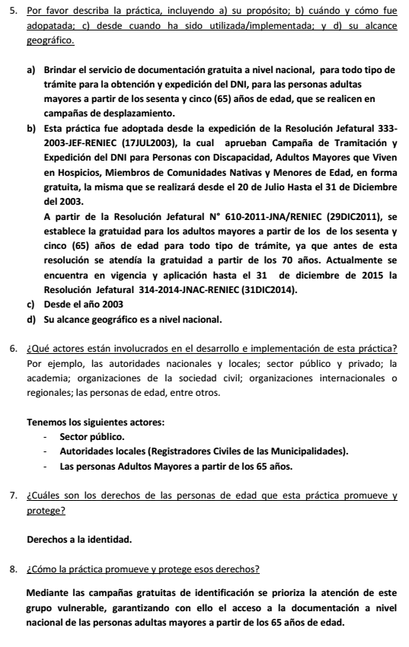
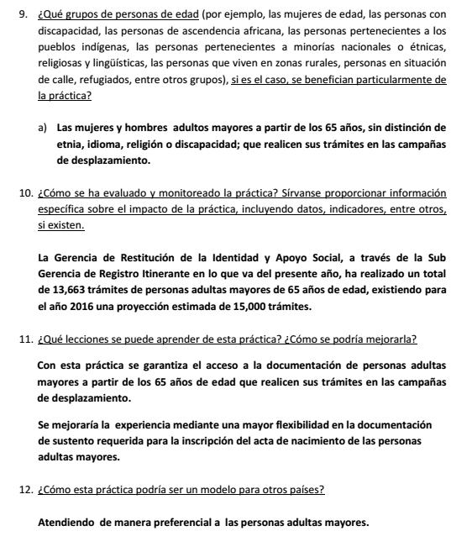
CUESTIONARIO 14
De la Experta Independiente sobre el disfrute de todos los derechos humanos por las personas de edad sobre las mejores prácticas en la aplicación de la legislación existente en relación con la promoción y protección de los derechos de las personas de edad.

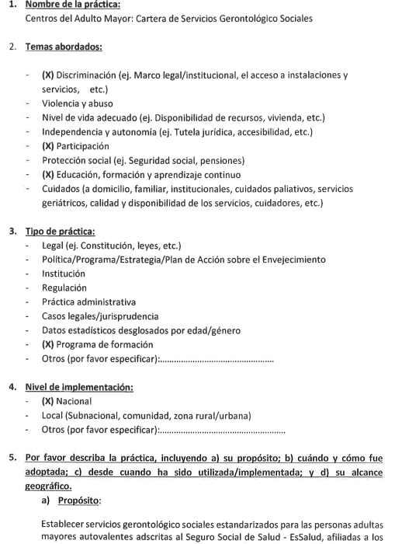
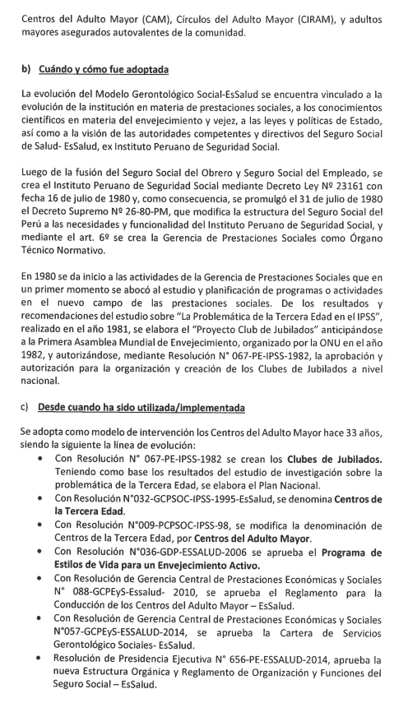
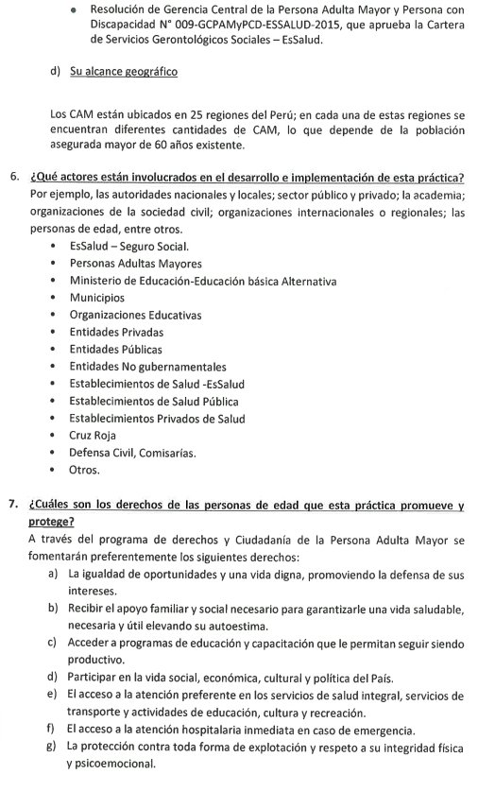
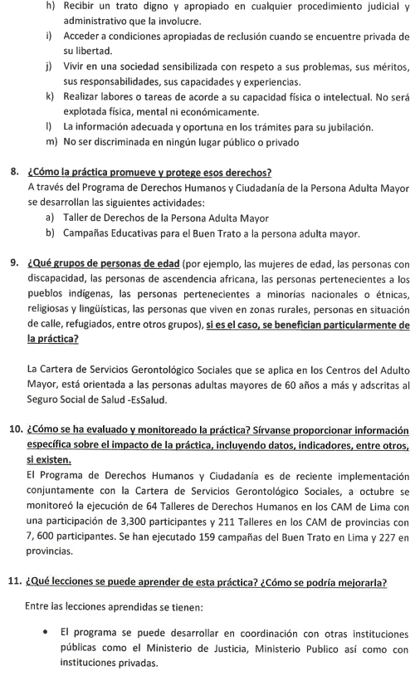

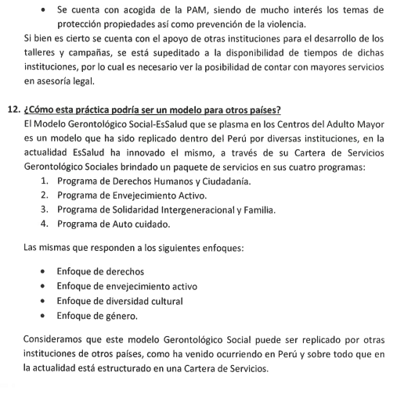

CUESTIONARIO 15
De la Experta Independiente sobre el disfrute de todos los derechos humanos por las personas de edad sobre las mejores prácticas en la aplicación de la legislación existente en relación con la promoción y protección de los derechos de las personas de edad.
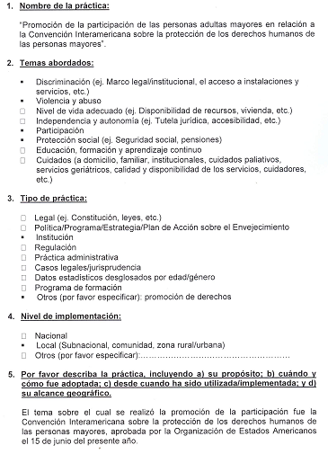
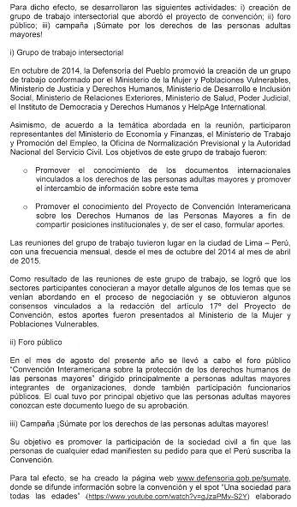
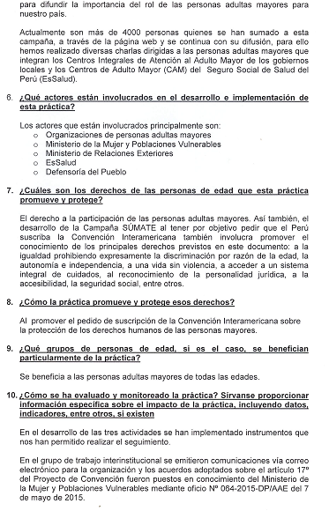
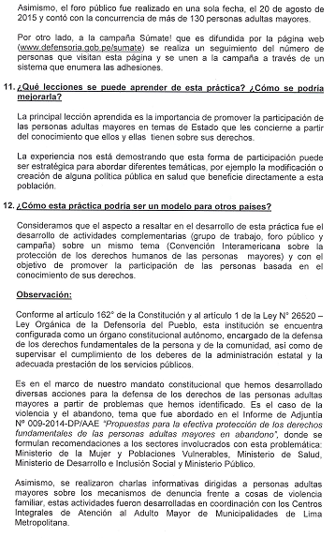
CUESTIONARIO 16
De la Experta Independiente sobre el disfrute de todos los derechos humanos por las personas de edad sobre las mejores prácticas en la aplicación de la legislación existente en relación con la promoción y protección de los derechos de las personas de edad.
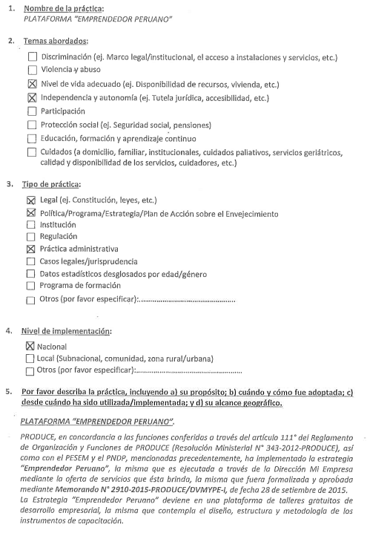
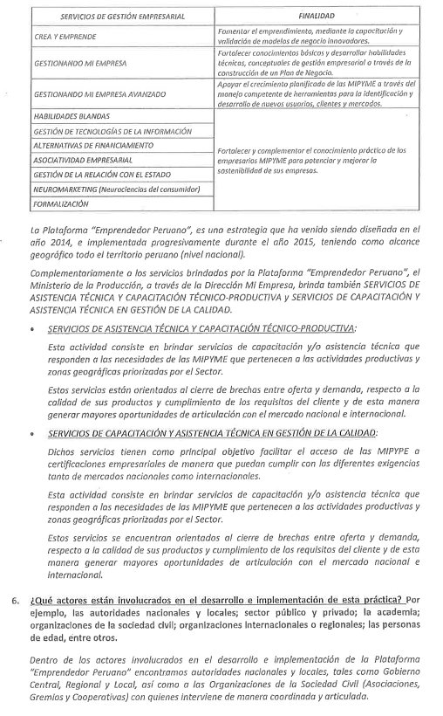
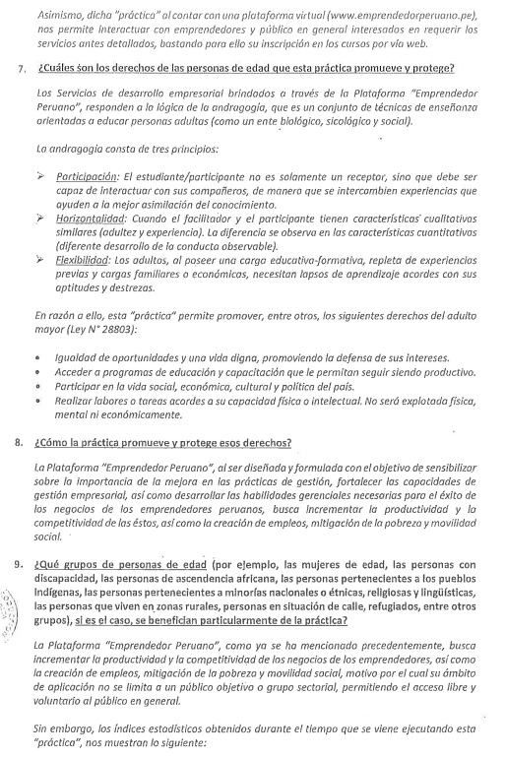
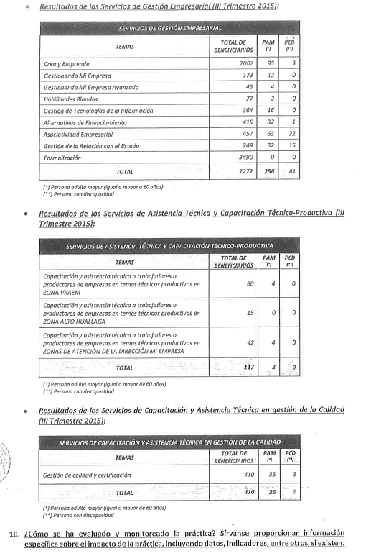
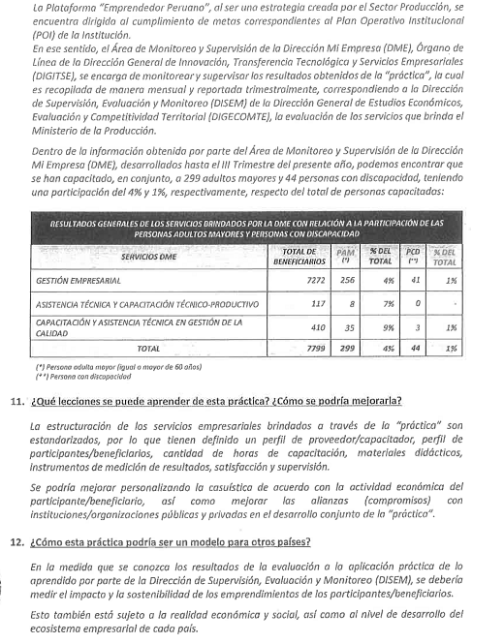

hogares que enfrentan por lo menos tres de las cuatro características siguientes: i) Ruralidad (hogares que residen en centros poblados de 400 viviendas o menos).ii)Rasgos asociados a la exclusión étnica (hogares en los que el jefe o la jefa de familia, o su cónyuge, aprendieron a hablar en una lengua nativa distinta del castellano iii)Bajo nivel de educación formal de las mujeres adultas (hogares en los que la jefa de familia o cónyuge del jefe de familia, lograron como máximo un nivel de escolaridad de primaria incompleta), y iv) Pobreza (hogares que pertenecen al quintil de ingresos más pobreza del país, el 20% más pobre de la población peruana).
http://www.minsa.gob.pe/?op=51&nota=16530
III Informe de la ley N° 28803 – Ley de las Personas Adultas Mayores.
La Ley 28803. Art. Nº 8, Dispone la creación de centros Integrales de Atención al adulto mayor por las municipalidades distritales y provinciales, el Reglamento de la Ley, Art. Nª6; establece que su objetivo es asegurar espacios saludables e integrales de socialización en beneficio de las personas adultas mayores.

